Funkcjonowanie osobiste i społeczne
- Poproś rodzica o wpisanie w wyszukiwarce internetowej tytułu filmu ,,Wędrówki Skrzata Borówki”- ,,Łąka”. Obejrzyj uważnie film. Porozmawiaj z rodzicami na temat filmu.
Odpowiedz na pytanie: Jakie owady można spotkać na łące?,
Jakie rośliny rosną na łące?.

- Przeczytaj (poproś rodzica o przeczytanie) wiersz Iwony Salach ,,Łąka ” . Podkreśl nazwy owadów.
"Łąka tylu ma mieszkańców
zwierząt, roślin kolorowych.
Tu motylek, a tam pszczółka
tutaj kwiatek – o różowy.
Z kopca wyszedł krecik mały
obok niego idzie mrówka.
Na rumianku w krasnej sukni
przycupnęła boża krówka
Nad tą łąką kolorową
bal wydały dziś motyle.
Zapraszają wszystkie dzieci
więc zatańczmy z nimi chwilę."

- Napisz wyrazy po śladzie ,przeczytaj wyrazy które potrafisz, przepisz do zeszytu. Podziel wyrazy na sylaby , policz sylaby.

MOTYL PSZCZOŁA BIEDRONKA MRÓWKA ŚWIERSZCZ

- Zaprowadź pszczołę do ula.
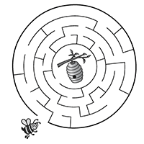
- Rysuj po śladzie, pokoloruj obrazek.

- Zadania matematyczne. Proponuję skorzystać ze strony internetowej https://www.matzoo.pl/zerowka/dodawanie-zwierzatek-w-zakresie-6_51_209
Znajduje się tam wiele ciekawych ćwiczeń.

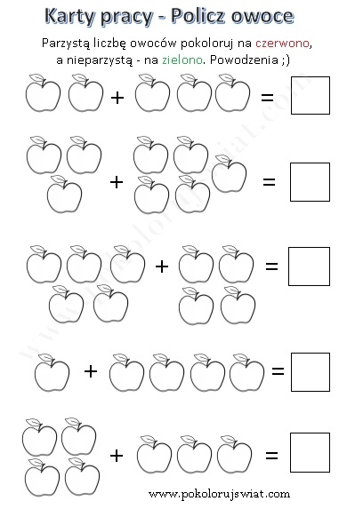

Zajęcia rozwijające komunikowanie się
Wielkanoc tuż, tuż…
- Rozwiąż krzyżówkę.
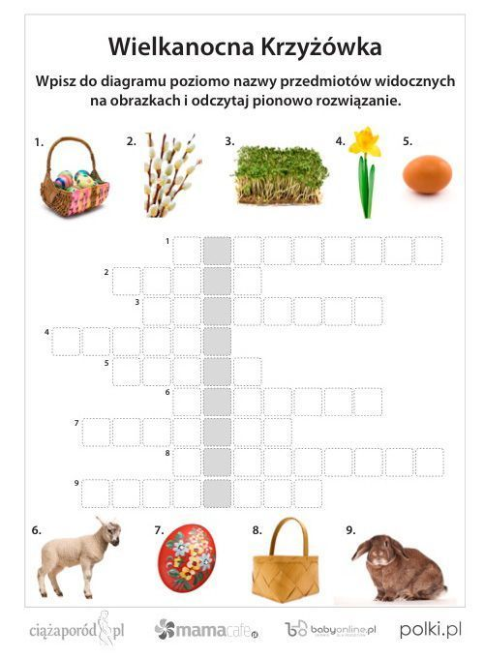

- Przyjrzyj się ilustracji, opowiedz co widzisz na obrazkach?

- Zastanów się i powiedz w jaki sposób mogłabyś/mógłbyś pomagać rodzicom w przygotowaniach do świąt.
Zakreśl czynności, które mogłabyś/mógłbyś wykonywać

zmywanie podłóg ścieranie kurzy mycie okien sprzątanie swojego pokoju pieczenie ciast krojenie sałatek malowanie pisanek odkurzanie

- Połącz sylaby tak, aby powstały wyrazy. Zapisz je w zeszycie.

Wiel bab śmi zu ba pi
ma ra gus - ka san rek dyn
ka ki nek gus noc

- Pokoloruj ilustrację.

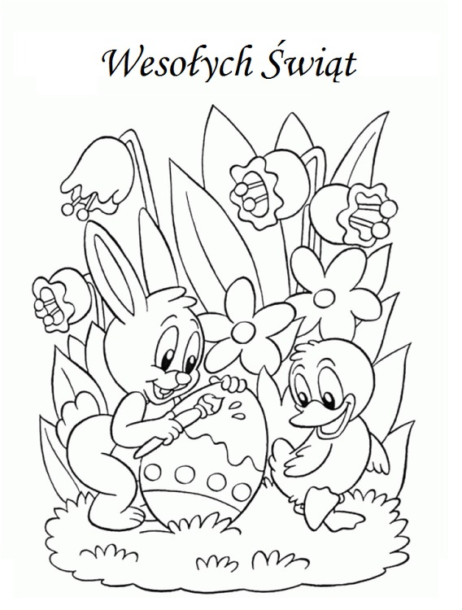

TECHNIKA

WIOSENNE KWIATKI - WYCINANKI
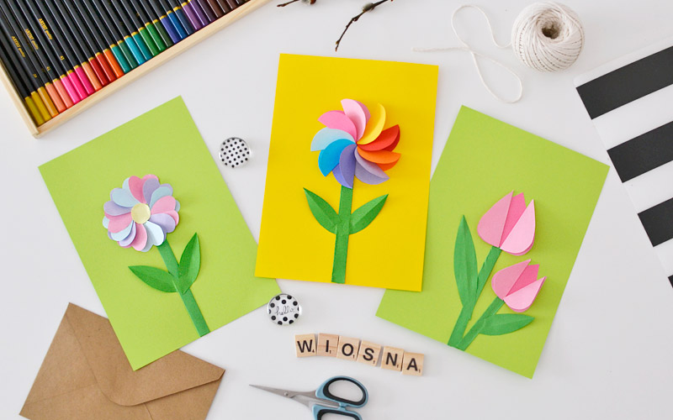

1. Kolorowy kwiat z papieru
Do stworzenia pierwszego papierowego kwiatka przygotuj płatki w kształcie okrągłych kół. Odrysuj koło na kolorowych kartkach i powycinaj kolorowe płatki. Każde koło(płatek) zegnij na pół i przyklejaj jeden obok drugiego tak, aby stworzyć koło.
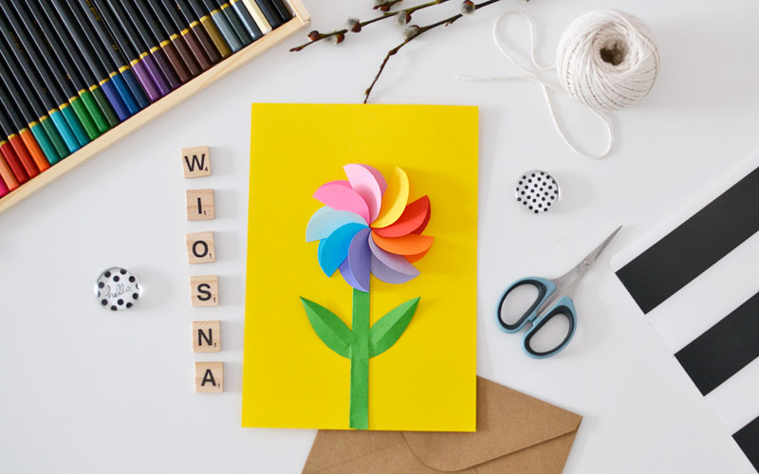

2. Tulipany z papieru
Do stworzenia papierowych tulipanów wykorzystaj płatki w kształcie łez. Przyklej jeden na środku kartki, a na nim doklej po bokach dwa zgięte w pół płatki.

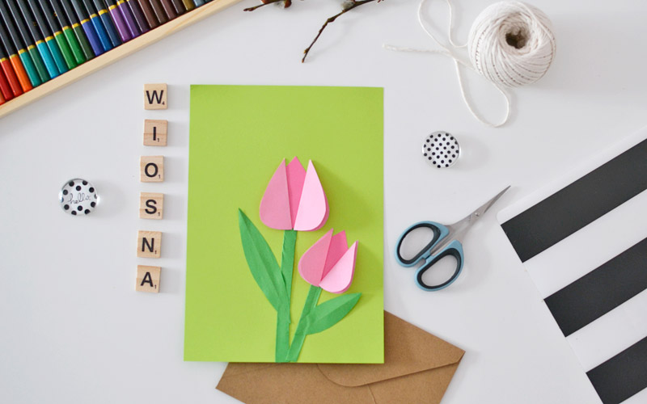

3. Pastelowy kwiatek z papieru

Do pastelowego kwiatka wykorzystaj płatki w kształcie serc. Powycinaj je z kolorowych papierów i zegnij w pół. Przyklej je jeden nad drugim tak, aby stworzyły koło. Środek zaklej małym kółkiem. Do każdego kwiatu wytnij z zielonego papieru łodygę i liście.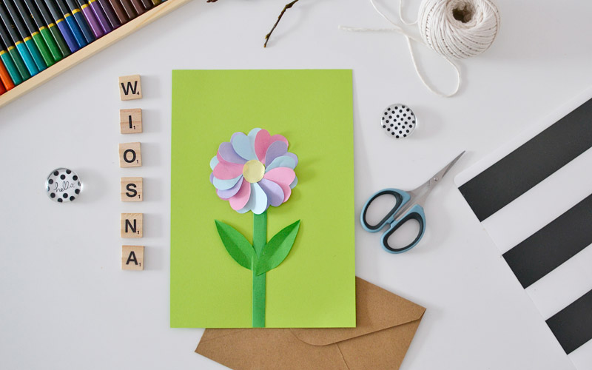

PLASTYKA
Poszukaj w Internecie jak wygląda tęcza, zwróć uwagę na to jaki ma kształt, jak ułożone są kolory tęczy.
Bardzo proszę o wykonanie pracy plastycznej , najlepiej farbami, na temat ,,Tęcza nad łąką”.

MUZYKA
Temat: Kształcenie poczucia rytmu w muzyce.
Włącz swoje ulubione piosenki
Skopiuj poniższy link do przeglądarki
i graj w rytmie na wirtualnej perkusji
https://www.virtualdrumming.com/drums/online-virtual-games/online-virtual-games-drums.html
Pokoloruj obrazek:
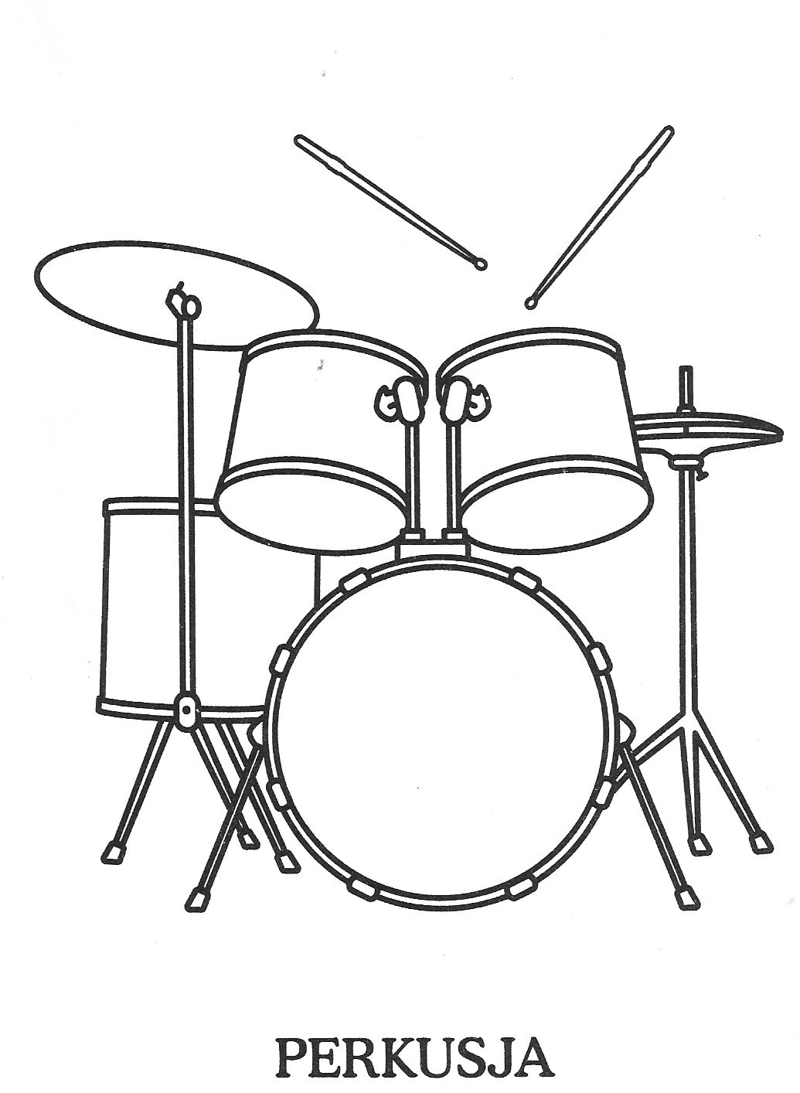

WYCHOWANIE FIZYCZNE
Wiosna ! wracamy do formy
1.Rozgrzewka.
Znajdź odrobię miejsca do ćwiczeń .
Rozgrzej mięsnie głowy (góra-dół, skręty boczne)
Rozgrzej mięsnie ramion (krążenia w przód tył ,wymachy poziome i pionowe)
Rozgrzej mięsnie tułowia (skłon w przód )
Krążenia bioder ( w jedną i drugą stronę )
Rozgrzej mięsnie nóg ( wykonaj przysiady )
Zrób kilka podskoków ( na prawej i lewej nodze )
Wszystkie ćwiczenia powtórz minimum 8 razy
2. Zabawa ożywiająca Pada Deszczyk
Zabierz reklamówkę jednorazową następnie podrzucaj ją do góry .
Łap na zmianę prawą i lewą ręką jak wiosenny deszcz.
Następnie zrób to samo w podskoku.
Po złapaniu reklamówki przełóż ją raz pod jedną raz pod drugą nogą.
Połóż jednorazówkę na podłodze ( kałuża) i spróbuj ją przeskoczyć.
Wszystkie ćwiczenia powtórz minimum 8 razy
3. Zabawa uspokajająca
Połóż się na plecach i dmuchając spróbuj napełnić torebkę powietrzem do pełna.

Ćwiczenia dodatkowe ( z balonikiem)
- podbijanie balonika prawa lewa ręka, głowa
- rzuty na odległość prawa lewa ręka , oburącz
- leżenie na plecach, podbijanie rękami balonika
- w marszu balonik miedzy kolanami, idziemy do przodu
- w marszu – wysokie unoszenie kolan, dotykanie kolanami balona trzymanego oburącz w wyprostowanych RR
- podrzut balonika i dmuchanie w niego przed nasz buzią gdy będzie on spadał na podłogę
- siad skulny, dłonie oparte o podłogę,balonmiędzy stopami – prostowanie i uginanieNN nad podłogą.

